

本科学士毕业论文
基于SSM的网上云盘系统设计与实现

姓 名： 程国辉
学 号： 20151104806
院 系： 计算机科学技术学院
年 级： 2015级
专 业： 计算机科学与技术(嵌入式)
指导导师： 葛湘巍 高宾
目 录
1 引言 1
1.1 系统背景 1
1.2 系统概述 1
2 编程思想 2
2.1 面向对象编程思想 2
2.2 面向切面编程思想 2
3 数据库设计 3
3.1 数据库ER图 3
3.2 数据库设计描述 3
4 系统数据处理分析 4
4.1 云盘系统顶层结构流图 4
4.2 云盘系统数据处理流程图 4
5 系统核心功能实现 6
5.1 文件上传功能 6
5.2 文件下载功能 7
5.3 文件外链分享功能 7
6 系统难点分析 8
6.1 设计基础 8
6.2 分享文件的权限设置 8
7 总结 8
致谢 10

基于SSM的网上云盘系统设计与实现
计算机科学技术学院 2015级计算机科学与技术（嵌入式）班 程国辉 20151104806
指导教师 葛湘巍 讲师 高宾 高工
摘要 在这个科学技术迅猛发展的时代，随着各种各样的新技术出现，数据信息也成了我们生活中不可分割的一部分。当然，对于数据信息的存储也变得格外重要。而这次的设计是利用当下使用范围最广的编程语言——JAVA，设计了一个网上云盘系统，本文详细介绍了云盘系统的各部分功能。
关键字 数据；存储；云盘

1 引言
二十一世纪是一个信息爆炸的时代，随着大数据，云计算以及AI人工智能等新名词、新技术的出现，信息科学掀起了新一轮革命，随之而来的便是各种各样的数据信息犹如海啸一般涌入了我们的生活中。那么如何处理这些庞大，传输频繁的数据信息，便成了当下人们需要考虑的问题了，显然传统的存储设备，已经无法满足社会的需求了，这种情况下，“云存储”应运而生。近年，随着时代的发展，各种各样的“云”已经在我们的现实生活中无处不在了。

1.1 系统背景
相比传统的存储设备，“云”存储容量更大，因为上传到它上面的数据，有规则的分布在位于不同区域位置的服务器上，突破了传统存储设备存储介质容量有限的局限性，而且由于它只需用户注册一个账号，通过客户端或者Web端，即可利用互联网，存储用户数据信息，不用随时随地，随身携带设备，避免了由于忘记携带，而无法使用的尴尬局面，除此之外,一些大型综合的IT集团公司在构建系统时采用了许许多多复杂多变的加密算法并提供了一整套完善的运维服务，相比传统的即插即用使用方式，安全级别上升了好几个层次，目前它几乎活跃在所有的大中型公司、政府部门、医院、学校等。其容量大，安全性高以及便携性高的特点，满足了当下社会科学技术飞速发展的需求。

1.2 系统概述
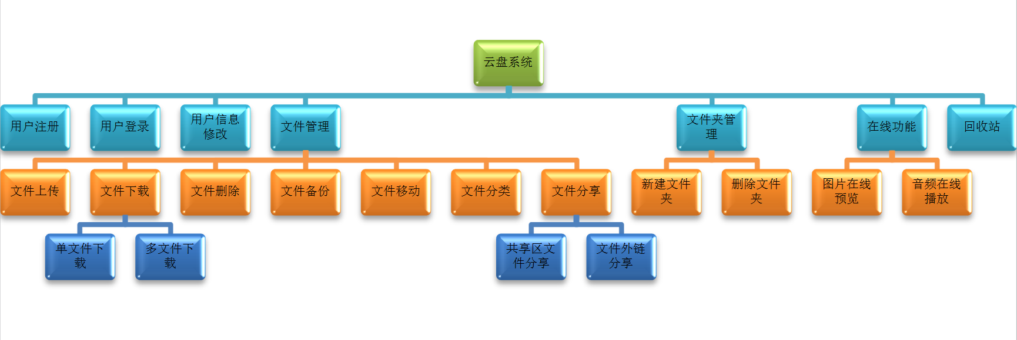图1 系统功能模块结构图
系统概述：
该系统采用Spring + Mybatis + SpringMVC的SSM开发框架，使用java开发语言编写，在Eclipse-Jee开发环境，MySQL数据库支持下，设计完成。共有十七种功能，分为五大类，系统各功能及其结构如图1所示。基本满足了当前用户的需求。界面通过按钮和跳转地址图标，完成与后台的数据传递。前端页面主要使用Html进行页面布局，CSS渲染美化。另外为了与用户进行更好的交互，在设计中加入了JavaScript。

2 编程思想

2.1 面向对象编程思想
面向对象编程，它是一种思想，即把现实世界中一些具有共同特点的事物抽象出来，形成一个集合，在术语中称为“类”，一般具有两部分，合称成员，成员中共有的静态特点一般为属性，另外要进行的操作、共同执行的动作，一般用方法、成员函数等名词来描述。而具有这些特征的一个实例又叫作对象，它是抽象的一种实现，它的存在简化了编程的难度，它既可以访问类中的属性和方法，又具有实际意义，是编程世界中不可替代的。另外面向对象中的三大特点也是越来越多程序员喜欢使用这种编程思想的重要原因。“封装”可以将具体的实现隐藏起来，只提供使用方法。这种特点既可以满足用户“不想关心具体实现便可以使用”的想法，又可以起到代码隔离，防止系统随意被修改的危险。而“继承”则可以实现代码重用，防止相同功能的代码重复编写，减少了冗余。“多态”顾名思义，就是“各种不同的实现状态”，多态使得面向对象更加智能，可以根据不同场景具有不同实现。

2.2 面向切面编程思想
面向切面编程指的是在不改变原有代码的情况下，通过代理的方式，增加一些新的功能，是一种横向的编程模式。它将各逻辑单元都要实现的公共部分抽离出来，单独封装成一个模块，从而来实现一种特定的业务，再用它去横切各个逻辑功能模块，通过这样的处理，将各部分逻辑功能单元之间的耦合性降低。使用面向切面编程可以使真实角色处理的业务更纯粹，不再去关注一些公共的事情，公共的业务由代理来完成，实现业务的分工。并且当公共业务发生扩展时会变得更加集中和方便。面向切面编程思想的出现，是对面向对象编程思想不足的一种弥补。

3 数据库设计

3.1 数据库ER图
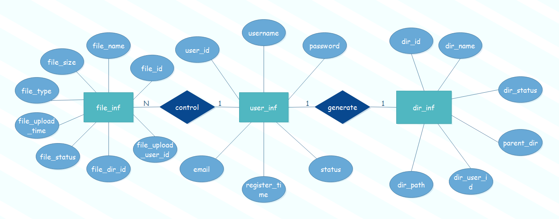图2 数据库ER图

3.2 数据库设计描述
系统采用了关系型的MySQL数据库，利用数据库图形化管理工具Navicat12，最终设计完成了三张表。user_inf表用来保存注册用户的所有信息，如用户名和密码等。file_inf表用来保存已经上传到系统中的相关文件信息，这些已经上传的文件将会真实存储到系统本地服务器磁盘中。其中file_status字段值表示文件状态。“0”表示未删除；“2”表示已删除。file_dir_id字段值表示该文件存储在哪个文件夹下。通过将值与dir_inf表中的dir_id字段值匹配来实现。将file_upload_user_id字段值与user_inf表中的user_id字段值匹配，来判断该文件是由哪个用户上传的。dir_inf表中存储的，是以各个用户名命名的文件夹及其子文件夹的相关信息，其中通过，子文件的parent_dir字段值匹配其父文件夹的dir_id值，来进行子文件与父文件的对应。另外以各个用户名命名的文件夹通过，dir_user_id字段值与user_inf表中的user_id字段值匹配，来确定文件夹中保存的是哪个用户上传的文件。dir_inf表中还用过dir_status字段值来判断文件夹的状态。“0”表示文件夹未删除；“2”表示文件夹已删除。

4 系统数据处理分析

4.1 云盘系统顶层结构流图
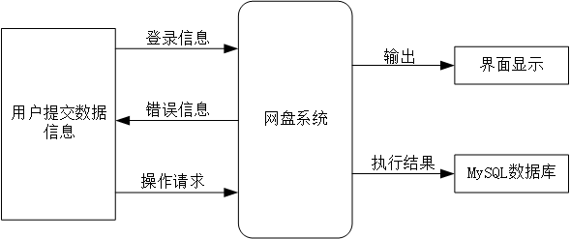
图3 云盘系统顶层结构流图
云盘系统顶层结构流图概述：
用户通过点击前端按钮将数据以及数据请求传输到后台相应的控制方法中进行数据的处理。如果数据正确，请求合理，在进行一系列数据逻辑处理后，将正确的图形界面反馈给用户，并且将执行结果保存到数据库中，否则，将错误信息通过界面显示给用户。

4.2 云盘系统数据处理流程图
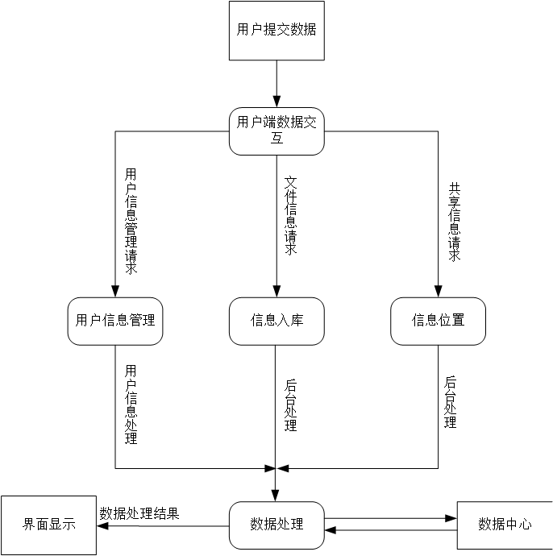
图4 云盘系统数据处理流程图
系统数据处理流程实现概述：
用户可以提交三种不同类型的请求，当用户在首页点击右上角用户名时，触发用户信息管理请求，此时前端界面跳转到用户个人信息栏，用户此时可以修改自己的个人信息。修改后，点击确认按钮，会弹出修改成功字样的弹窗，并跳回到首页，完成用户信息管理请求。
当用户在系统首页点击左边“导航菜单”栏下的“我的文件”栏目中的“文件管理”时，页面将会出现对文件和文件夹进行相关管理操作的用户界面，此时如果用户想要进行对文件或文件夹的管理操作时，可以在界面中，按照页面提示点击相应的操作按钮，从而实现对文件或文件夹的相关管理操作。此时用户点击页面中的“文件上传”功能区域下的“选择文件”按钮，弹出文件选择窗口，用户可以根据自己的需求，在本地选择合适的文件，然后点击“上传”按钮，这时将会触发文件上传信息请求。后台逻辑处理程序，将会对上传到系统中的文件大小进行计算，并且根据文件类型进行分类，然后在当前页面显示出已经上传成功的文件以及可以对该文件进行相关管理操作的各种按钮。用户可以选择对该文件进行下载、删除、备份、移动等管理操作。无论选择哪一种操作，都将会触发各种文件信息请求，随即进行各自相应的后台程序逻辑处理。处理之后将各种处理结果通过不同的弹窗提示或界面反馈到用户，从而完成各种不同的文件信息请求。
另外，如果用户想将一些文件分享给他人，可以在已经上传成功文件的操作栏中，点击选择两种不同的分享按钮，触发两种各有特色的共享信息请求。点击“分享”按钮时，后台对应逻辑处理单元将会把用户已经选定的文件放到系统左边“导航菜单”栏下的“资源共享”中的“共享区”中，当其他用户登录本云盘后，可以在“共享区”中下载已经分享成功的文件。而当用户点击“外链分享”按钮时，后台对应逻辑处理单元会在当前页面弹出一个提示框，提示文件分享成功并且生成一个可以访问的URL地址，其他用户可以通过访问这个URL地址，下载已经分享成功的文件。

5 系统核心功能实现

5.1 文件上传功能
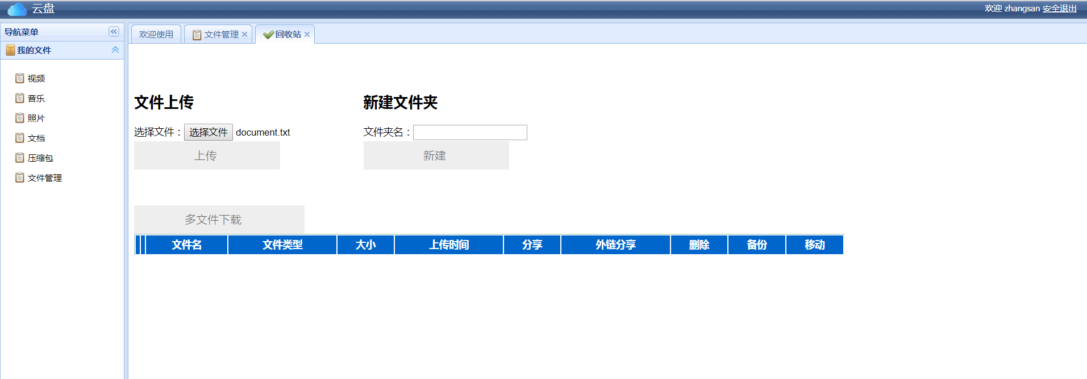图5 文件上传初始化界面图
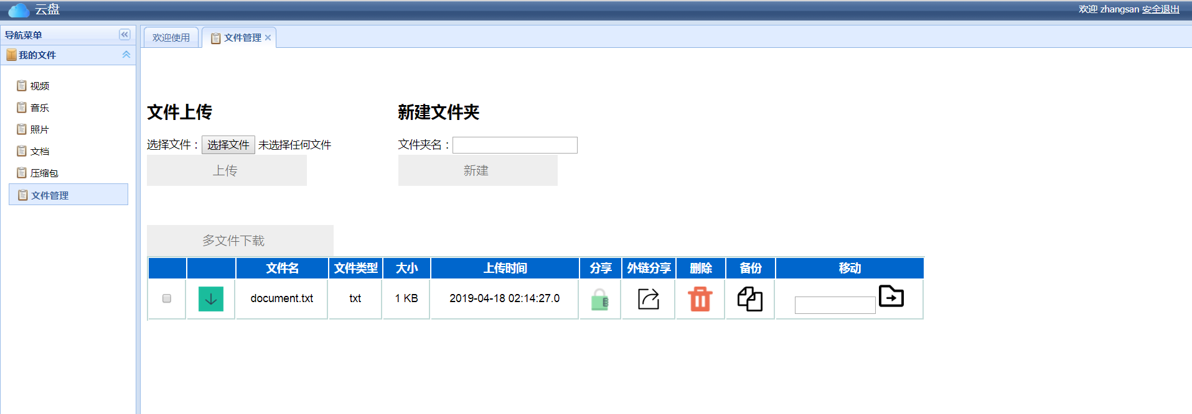图6 文件上传成功展示界面图
功能实现概述：
用户通过登录进入系统后，如果想要上传本地文件到云盘中，则可以点击主界面左侧，“导航菜单”下的“我的文件”中的“文件管理”栏目，然后页面会跳转到文件管理操作界面，用户可以在该界面中的“文件上传”区域进行文件的上传操作，按照提示点击“选择文件”后，弹出本地文件选择窗口，以便用户选择目标文件，选定后点击“上传”按钮，触发文件上传post请求，随后跳转到业务逻辑处理“FileManage”类中相对应的处理方法中进行业务处理。处理程序首先会判断用户是否选择了文件，如果没有选择文件，页面将会弹出“请选择文件”的提示弹窗，提示用户重新选择文件上传，回滚事务。否则将该文件存储到云盘系统本地服务器下的磁盘中，并且计算出该文件的大小。随后访问数据库，将文件信息保存到数据库中，提交事务。最后利用提示弹窗将“文件上传成功”的提示信息反馈给用户。此时用户将会在文件管理页面看到自己已经上传成功的文件以及可以对该文件进行的管理操作。

5.2 文件下载功能
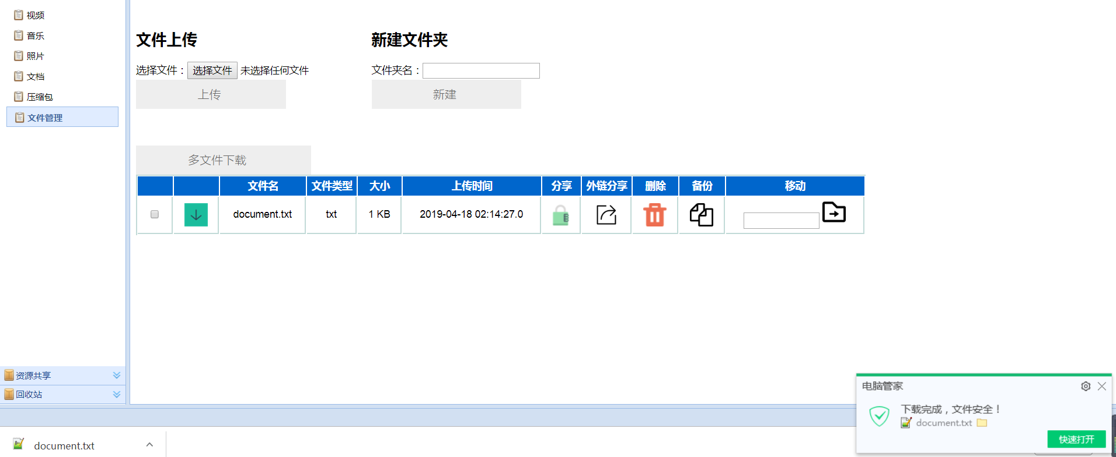图7 文件下载成功展示界面图
功能实现概述：
当用户想从网盘系统中下载之前已经上传的文件时，可以在文件管理页面中，找到目标文件，点击“下载”图标。此时将会通过HTML标签语言中的“<a>”标签的“href”属性，指向值为“download”的请求映射，然后在“fileDownload”业务逻辑处理方法中，根据文件存储路径，在云盘系统的本地服务器磁盘中找到需要下载的文件。将其下载到浏览器默认的下载文件夹中。

5.3 文件外链分享功能
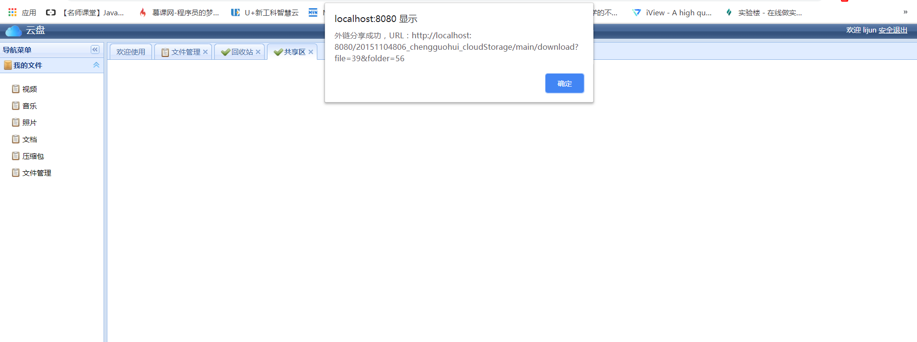图8 文件外链分享成功展示界面图
功能实现概述：
该系统具有文件外链分享功能，用户只需要找到文件管理页面中的目标文件栏，然后使用鼠标点击栏中的外链分享图标，即可实现该功能。当点击外链分享按钮时，“<a>”标签将通过地址，查找后台“outShare”逻辑处理方法。在该方法中，通过拼接生成一个URL文件下载地址，并将其通过弹窗在浏览器中显示，提示用户分享成功。同时把数据库中该文件的file_status字段值置为“1”，表示此时的文件状态为“已分享”。

6 系统难点分析

6.1 设计基础
页面显示、数据库信息存储以及本地服务器磁盘真实保存，这三者之间的逻辑关系是设计各个功能模块的基础。尤其在文件删除功能实现时，文件并非真正从本地服务器磁盘中以及数据库中删除，而是只将前端页面显示信息删除，并且将数据库中相应file_status字段值更新为“2”，以此表示文件状态为“已删除”。如果想真正删除文件，则可以在回收站中点击“清空”，把本地服务器磁盘下真正存储的文件删除，并且删除数据库该文件的记录信息。

6.2 分享文件的权限设置
文件分享者可以对文件进行分享以及取消该文件的分享，而其他用户只可以查看已经成功分享文件的文件名、文件类型、文件大小、文件上传时间以及分享者，并且根据需要对文件进行下载。

7 总结
此次进行云盘系统设计，我将大学四年所学，全部倾入其中，力求为四年充实的学习生活画上一个圆满的句号。经过几个月的忙碌，云盘系统已经基本完成。该系统具备作为一个云存储最基本的功能。由于自身前端编码能力的限制，系统界面呈现给用户的视觉效果还不够精美。但是笔者通过此次系统设计，可以将在校四年的理论学习进行一个综合的实际运用。并且通过实战，笔者可以发现自身存在的不足，从而快速提高在实践中的理论运用能力。
刚开始进行系统设计时，笔者一时间感到无从下手，对系统逻辑实现也毫无头绪。在经过老师细心的指导，以及对日常生活中所使用百度云盘的了解。逐渐在脑海中对系统所需要的功能以及各个功能模块的实现流程有了一个清晰的框架。此后又在网上查阅了该系统所使用到的技术。并且通过各种视频和图书资料，对这些技术进行了学习。曾经在学习Spring技术中的面向切面编程思想时，发现光从书本中的学习难以理解。在经过若干次的Demo练习，才逐渐掌握了此编程思想，从中懂得了动手实践的重要性。
当一切准备工作就绪，着手进行系统各功能模块逻辑实现时，原本以为逻辑实现会一气呵成，水到渠成。然而实际进行情况却出人意料的曲折坎坷。其中在文件删除功能实现过程中，由于没有把文件界面、本地服务器磁盘和数据库中的三者删除逻辑关系理解彻底，导致Bug频出，烦恼不断。另外，由于笔者对数据库设计的疏忽和“想当然”，结果导致系统整体的逻辑受到影响，最终设计到一半的系统崩溃。经此事件，自己的信心遭受打击，也为自身的“想当然”、眼高手低付出了沉重的代价。但是我并没有因此沉沦，重新审视自我，改正错误。最终不知经过了多少程序调试才将系统设计实现，期间进行了若干次系统完善。
在亲身经历了，此次云盘系统的设计和开发的所有过程之后，笔者才真正了解到当今软件设计工作的整体流程，明白开发一个项目并非易事，不仅需要接受他人的帮助，更要细心谨慎，切不可想当然，事先不进行整个项目开发的需求分析以及各模块功能实现流程的设计，就着手开发。这样将会加深项目开发难度，出现许多难以预料的Bug，不仅使开发效率降低，还会影响自身的信心，并且使代码的质量下降，用户体验不佳。
总之，此系统的完成不仅提升了自己对软件开发的自信，而且也对笔者在大学四年期间的所学进行了一个综合的考量。从中我明白了作为一个工科毕业生，如果只掌握了书本中的理论知识，不去动手实践，最终不过是“纸上谈兵”罢了。

致谢
在此我由衷的感谢葛湘巍和高宾两位指导老师，在本次网上云盘系统设计中，给予我的帮助和指导。同时感谢在此期间帮助我测试程序和给予我宝贵意见的各位同学和朋友们。正是，由于两位老师对我细心负责的指导，最终为我，在本次设计开始的迷茫中指明了方向，指导我一步步完成了设计中的全部工作。同时，本次系统的完成意味着，两位老师指导我为大学生涯音乐会最后献上了一首完美的谢幕音乐。
参考文献
[1]梁柏青,段翰聪.云盘客户端关键技术研究[J].电信技术,2016(04):56-60.
[2]徐晨昊.探究关系型数据库[J].通讯世界,2019,26(01):208-209.
[3]管才路,叶刚,耿伟,王立河.基于Java的Mybaits生成持久层配置文件[J].电子技术与软件工程,2018(22):139.
[4]刘双.Spring框架中IOC的实现[J].电子技术与软件工程,2018(21):231.
[5]唐权,韩文智.基于SpringMVC框架文件上传技术应用研究[J].信息通信,2018(11):188-189.
[6]王童童. 面向切面的软件容错技术研究[D].西安电子科技大学,2015.
Design and Implementation of Online Cloud Disk System Based on SSM
Computer Science and Technology College 2015 Computer Science and Technology (Embedded) Cheng Guohui 20151104806
Directed by Gao Bin senior engineer Ge Xiangwei Lecturer
Abstract In this era of rapid development of science and technology, with the emergence of a variety of new technologies, data information has become an inseparable part of our lives.Of course, the storage of data information has become particularly important. This time, the design is to design an online cloud disk system using JAVA, the most widely used programming language . This article introduces the functions of each part of the cloud disk system in detail.
Keywords Data；storage；cloud disk

